Double beta-decay experiments. Status.

A.V. Lubashevskiy
Joint Institute for Nuclear Research, Dubna, Russia.
e-mail: lubashev@jinr.ru
The talk will be focused on double beta-decay experimental investigation within 1100 theme. The neutrinoless double beta-decay experiments is a good way to search for the physics beyond the Standard Model. The observation of this decay would provide unambiguous evidence for the existence of new Physics beyond the Standard Model, as it entails a two-units lepton number violation. The absolute mass and fundamental nature of the neutrino are still undetermined. The observation of neutrinoless double beta decay would identify neutrinos as Majorana particles and gives an information about neutrino mass scale. JINR actively participate in several world-leading experiments like LEGEND, SuperNEMO, others. Recently LEGEND-200 experiment sets a new observed lower limit on the half-life of neutrinoless double beta-decay in ⁷⁶Ge T_{1/2}>1.9×10²⁶ yr, this corresponds to an upper limit on the effective Majorana mass in the range 𝑚_{𝛽𝛽} < 75−200 meV, depending on the adopted nuclear matrix element.
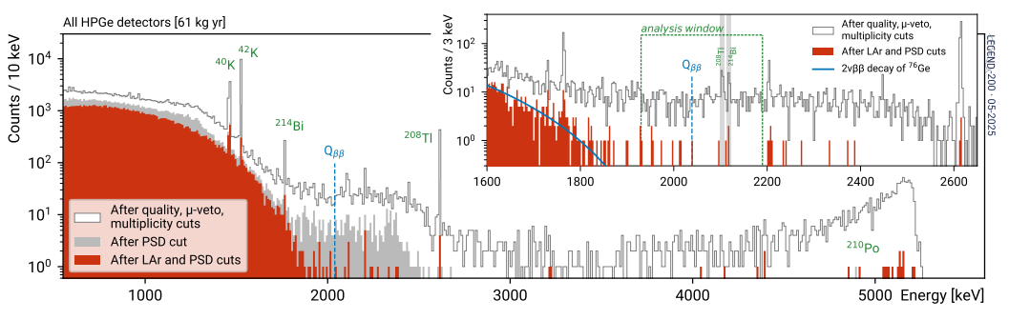
Figure.1. The energy spectrum of the first LEGEND-200 data set.
Our investigation within MONUMENT experiment gives an important information for the nuclear matrix elements calculation. This year we are starting participation in the CDEX experiment which conducted in the world deepest CJPL laboratory in China. The details of the investigations at JINR and the Baksan underground laboratory with the world's largest sample of ⁹⁶Zr enriched by centrifuge method will be mentioned.

Эксперименты по поиску двойного бета-распада. Статус.

А.В. Лубашевский
Объединенный институт ядерных исследований, Дубна, Россия.
e-mail: lubashev@jinr.ru

Доклад будет посвящен экспериментальному исследованию двойного бета-распада в рамках темы 1100. Эксперименты по безнейтринному двойному бета-распаду являются хорошим способом поиска физики за пределами Стандартной модели. Наблюдение этого распада предоставило бы однозначные доказательства существования новой физики за пределами Стандартной модели, также оно приводит к нарушению лептонного числа на две единицы. Абсолютная масса и фундаментальная природа нейтрино до сих пор не определены. Наблюдение безнейтринного двойного бета-распадения позволило бы идентифицировать нейтрино как майорановскую частицу и дало бы информацию о масштабе массы нейтрино. ОИЯИ активно участвует в нескольких ведущих мировых экспериментах, таких как LEGEND, SuperNEMO и других. Недавно эксперимент LEGEND-200 установил новый нижний предел на период полураспада безнейтринного двойного бета-распада в ⁷⁶Ge T_{1/2} > 1.9×10²⁶ лет, что соответствует верхнему пределу эффективной массы Майораны в диапазоне 𝑚_{𝛽𝛽} < 75−200 мэВ, в зависимости от выбранного матричного элемента.
Рисунок.1. Энергетический спектр из первых данных эксперимента LEGEND-200.

Наши исследования в рамках эксперимента MONUMENT дают важную информацию для расчетов ядерных матричных элементов. В этом году мы начинаем участие в эксперименте CDEX, который проводится в самой глубокой в мире лаборатории CJPL в Китае. Будут упомянуты подробности исследований в ОИЯИ и в подземной лаборатории Баксан крупнейшего в мире образца ⁹⁶Zr, обогащенным центрифужным методом.

